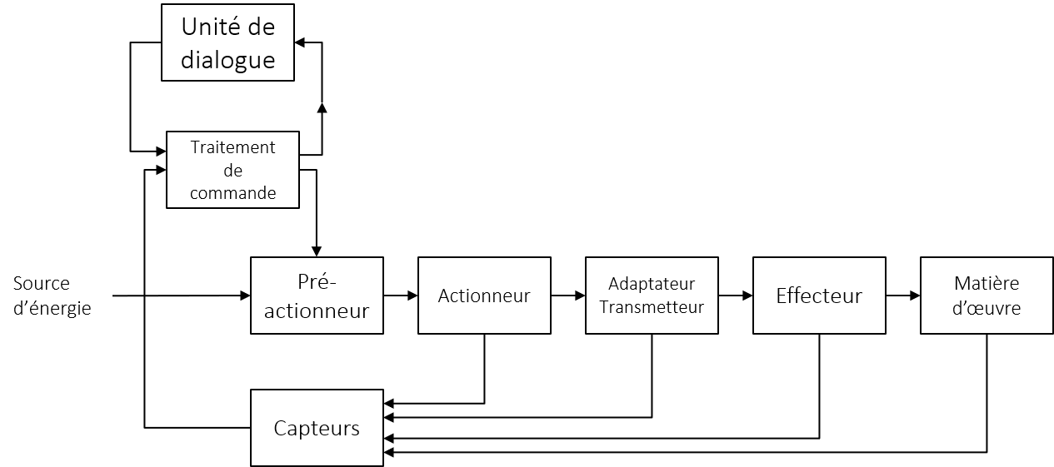GME9 – TP

Figure . Chaine fonctionnelle à compléter avec les éléments du véhicule

Introduction à l’électronique numérique

Noms :

-

-

-

-

-

**Analyse du système**

Replacer les composants du véhicule dans la chaîne fonctionnelle.

|  |  |  |
| --- | --- | --- |
| Servomoteur | Carte de contrôle | Contrôleur LED |
| Moteur | Carte d’extension | Capteur ultrasonic |
| Roue | Capteur infrarouge | Bandeaux LED |
| Module | Bloc pile |  |

# LED Scroll Example

A quoi sert la ligne 15 *while (!strip.begin())*  ?

A quoi sert *strip.show()* à la ligne 43 ?

Quel est la différence entre *setLedColorData()* et *setLedColor()*?

Pourquoi k est limité à 255 ?

Les lignes 41 à 45 sont décrites par le diagramme d’activité suivant :

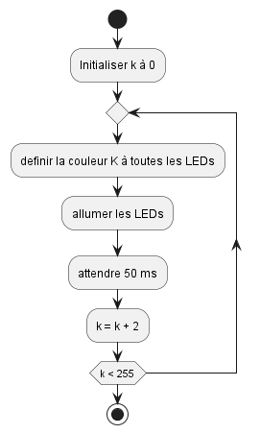

Figure . Diagramme d'activité de la ligne 41 à 45 de l'exemple 1

Faite le diagramme d’activité de la ligne 48 à 54.

# LED Scroll Custom

Le diagramme d’activité illustré par la figure 3 décrit le fonctionnement du programme souhaité. Modifier le fichier *02-LEDscrollCustom.ino* réaliser le programme décrit par la figure 3.

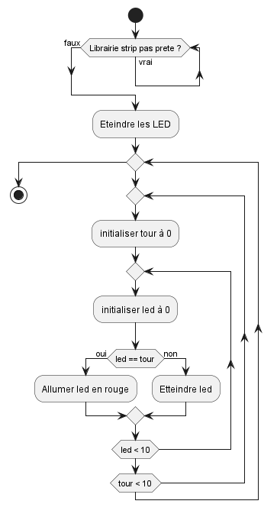

Figure . Diagramme d'activité du programme à développer

# Ultrasonic Ranging

Mettez un objet devant le capteur à différentes distances. Pourquoi le moniteur serie retourne des distances à 252 cm ?

Quelle est la distance maximale théorique du capteur ? Est-ce que c’est cohérent avec les paramètres du programme ?

# Ultrasonic Ranging 2

Pourquoi utiliser un « offset » pour le servomoteur ?

# Obstacle avoidance

A quoi sert la variable leftToRight ?

Quelles sont la valeur que peut avoir leftToRight ?

Pourquoi une boucle avec 3 itérations à la ligne 54 ?

# Obstacle avoidance with colors

Ajouter des indicateurs lumineux de l’état de la voiture selon les codes couleurs suivants :

* erreur – rouge
* obstacle – orange
* fonctionnement normal – vert

Réaliser le diagramme d’activité décrivant votre programme.

# Bluetooth connexion

|  |
| --- |
| **Attention !!! Le module Bluetooth doit être branché dans le bon sens, écriture vers l’extérieur.**  Pour changer le code, il faut débrancher le module Bluetooth. |

Pour vous connecter au véhicule et envoyer des messages utiliser l’application [Serial Bluetooth Monitor](https://play.google.com/store/apps/details?id=de.kai_morich.serial_bluetooth_terminal&hl=fr&gl=US&pli=1)

Comment se comporte la LED du module Bluetooth quand aucun appareil n’est connecté ?

Comment se comporte la LED du module Bluetooth quand un appareil est connecté ?

Envoyer un message en utilisant l’application mobile. Qu’est-ce qu’il se passe sur le téléphone ?

Quel est l’apport du module Bluetooth dans la chaine fonctionnelle ?

# Bluetooth connexion LED control

Écrire le code qui correspond au digramme d’activité suivant :

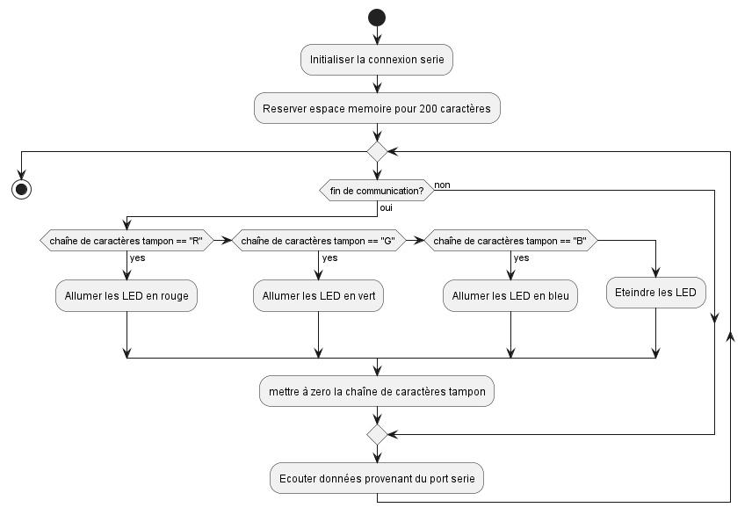

# Obstacle Avoidance Bluetooth

Réaliser le diagramme d’activité du programme qui envoie des messages concernant l’état du véhicule.

Écrire le programme et le tester.